1.3 Можливi середи розробки
1) Eclipse IDE



Eclipse IDE - вільна інтегроване середовище розробки модульних кроссплатформенних додатків. Розвивається і підтримується Eclipse Foundation. Найбільш відомі програми на основі Eclipse Platform - різні «Eclipse IDE» для розробки ПЗ на багатьох мовах.

2)Android Studio
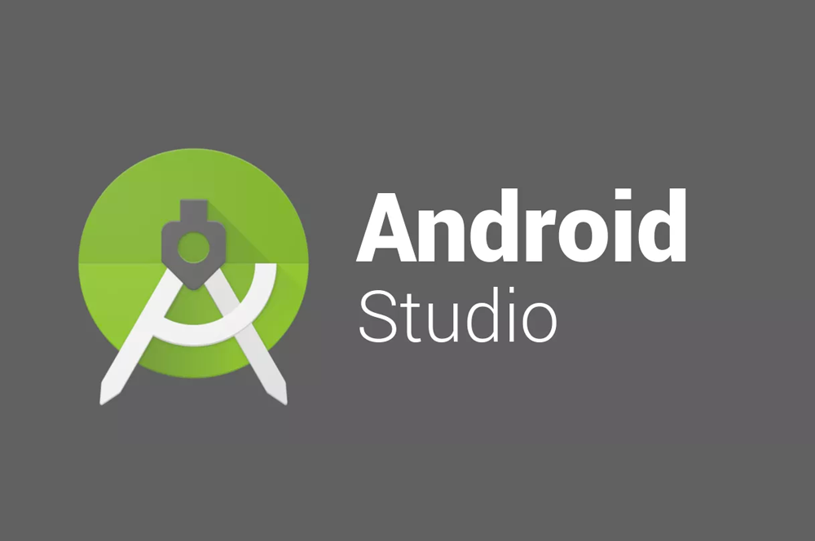

Android Studio - це інтегроване середовище розробки (IDE) для роботи з платформою Android, анонсована 16 травня 2013 року на конференції Google I / O. IDE перебувала у вільному доступі починаючи з версії 0.1, опублікованій в травні 2013, а потім перейшла в стадію бета-тестування, починаючи з версії 0.8, яка була випущена в червні 2014 року. Android Studio, заснована на програмному забезпеченні IntelliJ IDEA від компанії JetBrains, - офіційне засіб розробки Android додатків. Дане середовище розробки доступна для Windows, OS X і Linux.
Порівняння з нашою грою
Критерії / Ігри | Наша гра | Major Mayhem | Stickman Legends: Shadow War Offline Fighting Game
Кількість Необхідної пам'яті | <100Mb | >400Mb | >200Mb
якість картинки | + | + | -
якісне ядро | + | - | -

